东京海洋大学Syllabus检索方法
①进入东京海洋大学英语版主页https://www.kaiyodai.ac.jp/english/

②点击右上角Campus Life
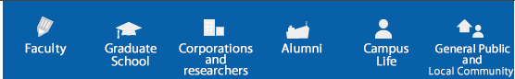
③在打开的网页中点击
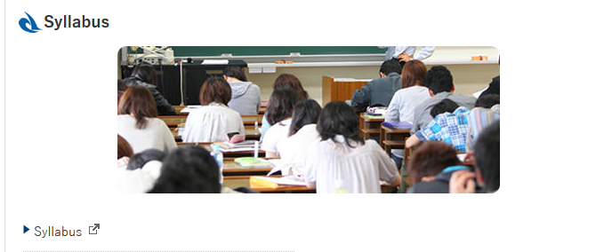

④在打开的网页中的Title 中的下拉框中选择Master‘s Course，2017 Academic year，其他不用选择，最后点击Search即可。
